Musiklehrer

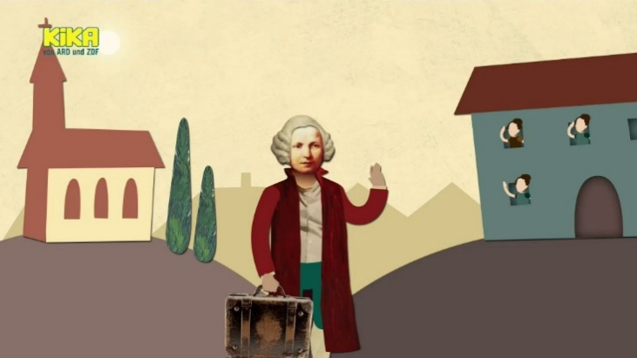
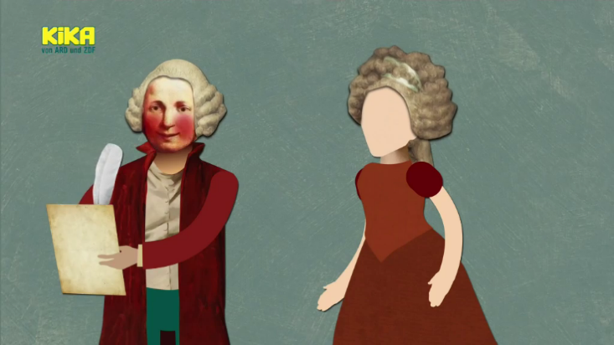

Vivaldi selbst erklärte später, er habe das Priesteramt wegen „Enge der Brust“ (möglicherweise Asthma) niedergelegt. Doch so recht scheint er sich mit diesem Beruf auch nie angefreundet zu haben. Immer hatte er Musik im Kopf, sogar während der Gottesdienste. Einmal soll er sogar während der Messe in die Sakristei geeilt sein, um Ideen für ein neues Musikstück zu notieren, bevor er sie wieder vergessen würde.


Aufgabe 1
- Lest den kurzen Text oben und überlegt gemeinsam, warum Vivaldi lieber Musiker und Musiklehrer war als Priester.
- Könnt ihr seine Entscheidung, den sicheren, gut bezahlten Priesterberuf aufzugeben, nachvollziehen? Begründet eure Meinung.


Aufgabe 2
Ihr habt nun schon viel über Vivaldi gehört. Was war er wohl für ein Typ? Kreist im Kasten unten 5 Adjektive ein, die eurer Meinung nach besonders gut zu ihm passen.
langweilig begeistert humorlos musikversessen unbegabt

temperamentvoll geldgierig unzuverlässig virtuos langsam eigensinnig

talentiert griesgrämig einfallsreich altmodisch geduldig

Aufgabe 3
Überlegt gemeinsam, was eurer Ansicht nach damals (und auch heute) eine gute Lehrerin oder einen guten Lehrer ausmacht. Notiert die drei wichtigsten Aspekte unten.

Aufgabe 4
Anna Maria dal Violin wuchs als Waisenkind in dem Heim für Mädchen auf, in dem Vivaldi unterrichtete. Vivaldi schrieb viele Stücke für das begabte Mädchen. Sie spielte die Geige so gut, dass viele Menschen aus ganz Europa sie dafür bewunderten.
- Schaut euch unter folgendem Link
https://www.planet-schule.de/schwerpunkt/mini-triff/mini-triff-audios-100.html
an, wie es Anna Maria als Musikschülerin und Musikerin im Waisenhaus erging.

- Der Sprecher im Film meint, Anna Maria habe in der Musik „ein Zuhause“ gefunden. Habt ihr selbst auch ein Hobby oder eine Lieblingsbeschäftigung, die euch in schwierigen Zeiten Kraft gibt? Tauscht euch darüber aus.
- Im Einspieler ist die Rede vom „Vivaldi-Effekt“. Überlegt gemeinsam, warum es gerade für Anna Maria und die anderen Waisenmädchen so wichtig war, einen Lehrer zu haben, der sie so sehr für die Musik begeistern konnte, so dass diese zu ihrem „Zuhause“ wurde.

Aufgabe 5
Versetzt euch in Anna Maria hinein und überlegt, was sie von ihrem Lehrer Vivaldi gehalten hat. Stellt euch vor, sie hätte an dem Tag, an dem sie von ihm die Noten mit der Anweisung „schneller zu spielen als möglich“ erhielt, ihre Gedanken über Vivaldi in ihrem Tagebuch notiert.
- Verfasst einen entsprechenden Tagebucheintrag.
- Stellt einander eure Ergebnisse vor und tauscht euch darüber aus.



